

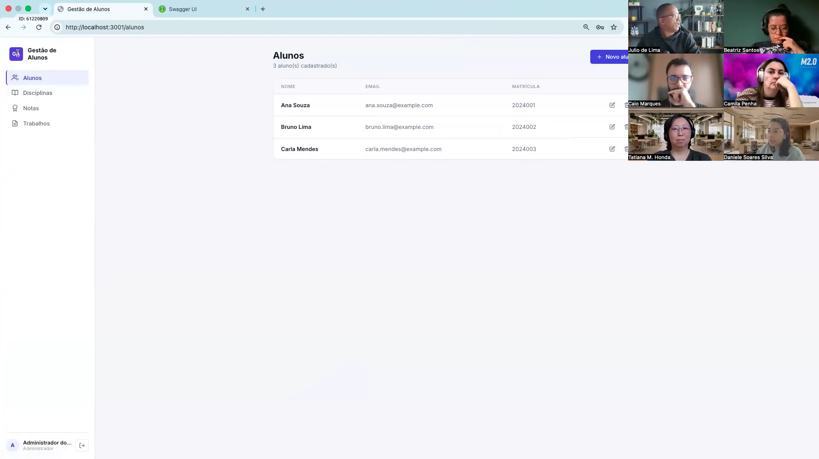

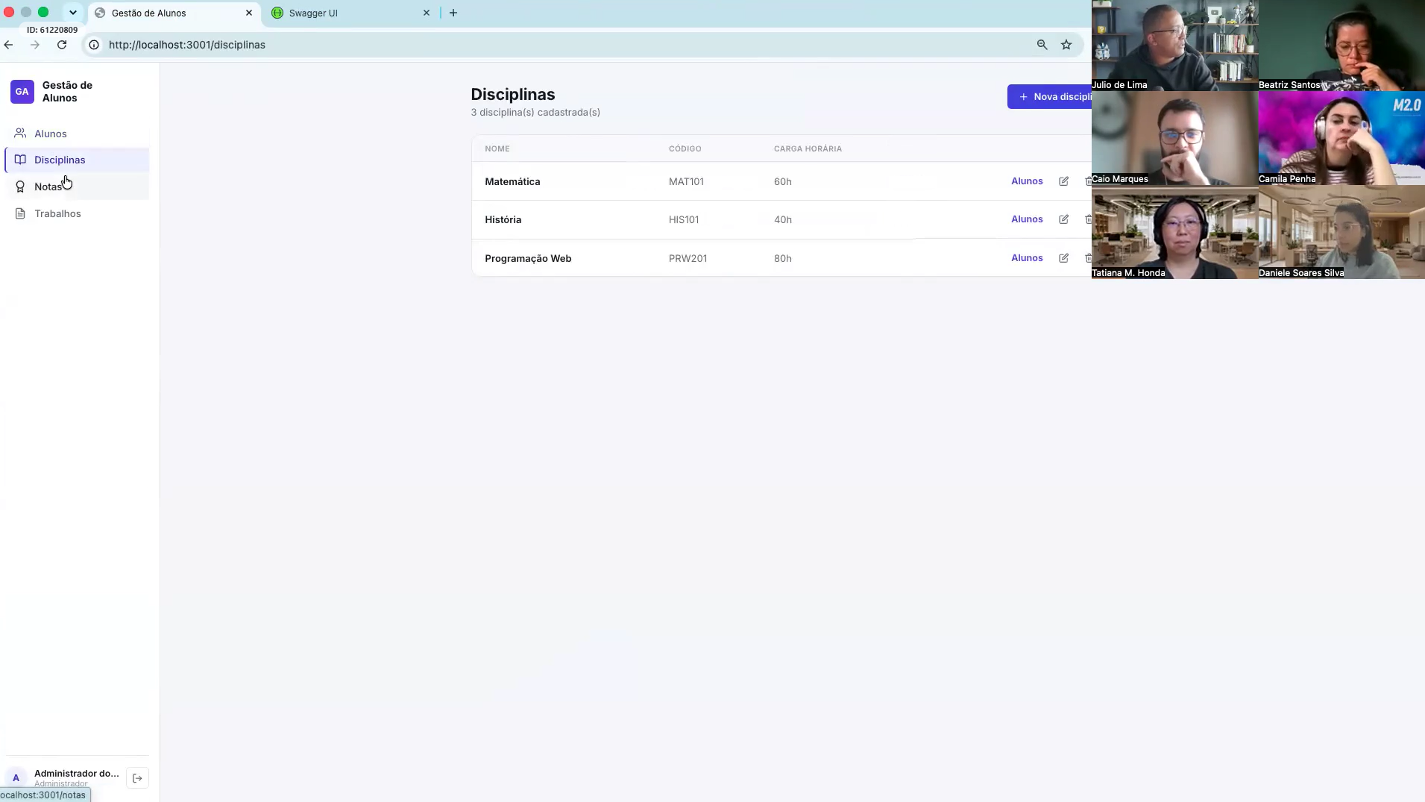

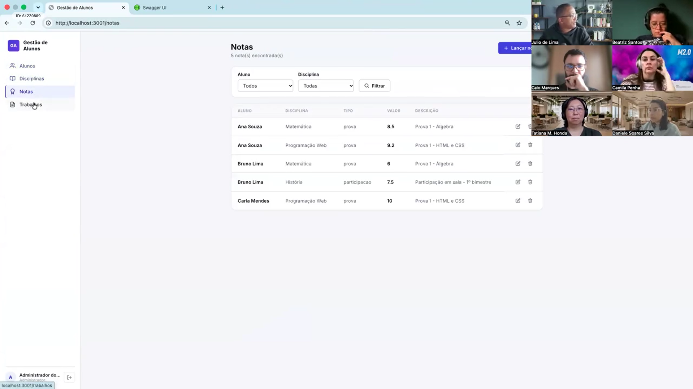

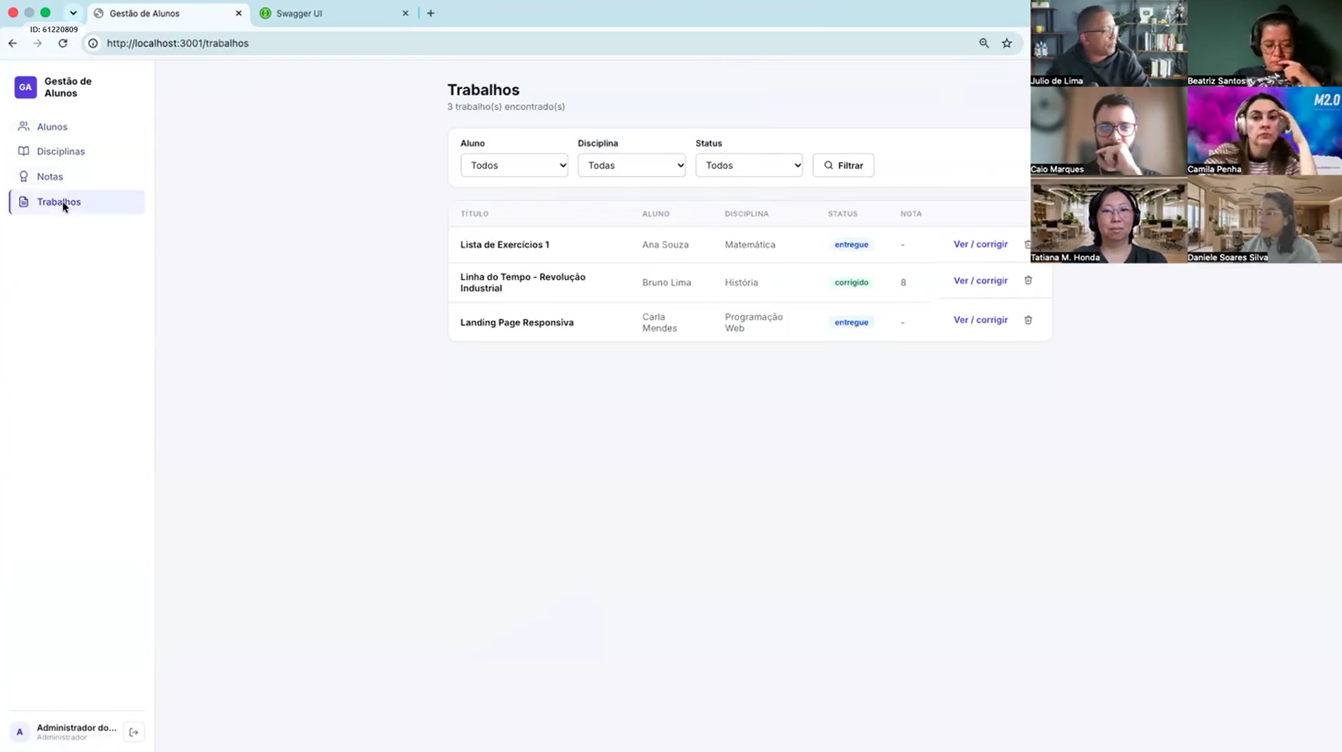

- Claude Code
  - Baixar
  - Instalar

Use o /chrome-browser para abrir o site do google, pesquise por Julio de Lima Testes e me dizer quais são os 3 primeiros resultados apresentados

- Linkedin
- Youtube
- Instagram

Use o /chrome-browser para abrir o site da Gestão de Alunos, logar com admin@esccola.com e admin123, cadastrar um aluno e gerar um relatório em HTML com a execução dos passos e screanshots das telas durante a execução de cada passo.

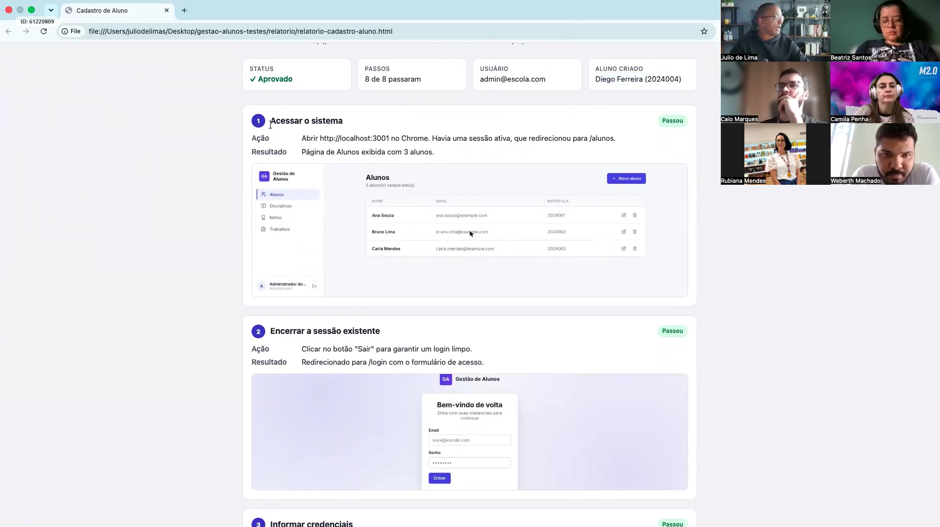

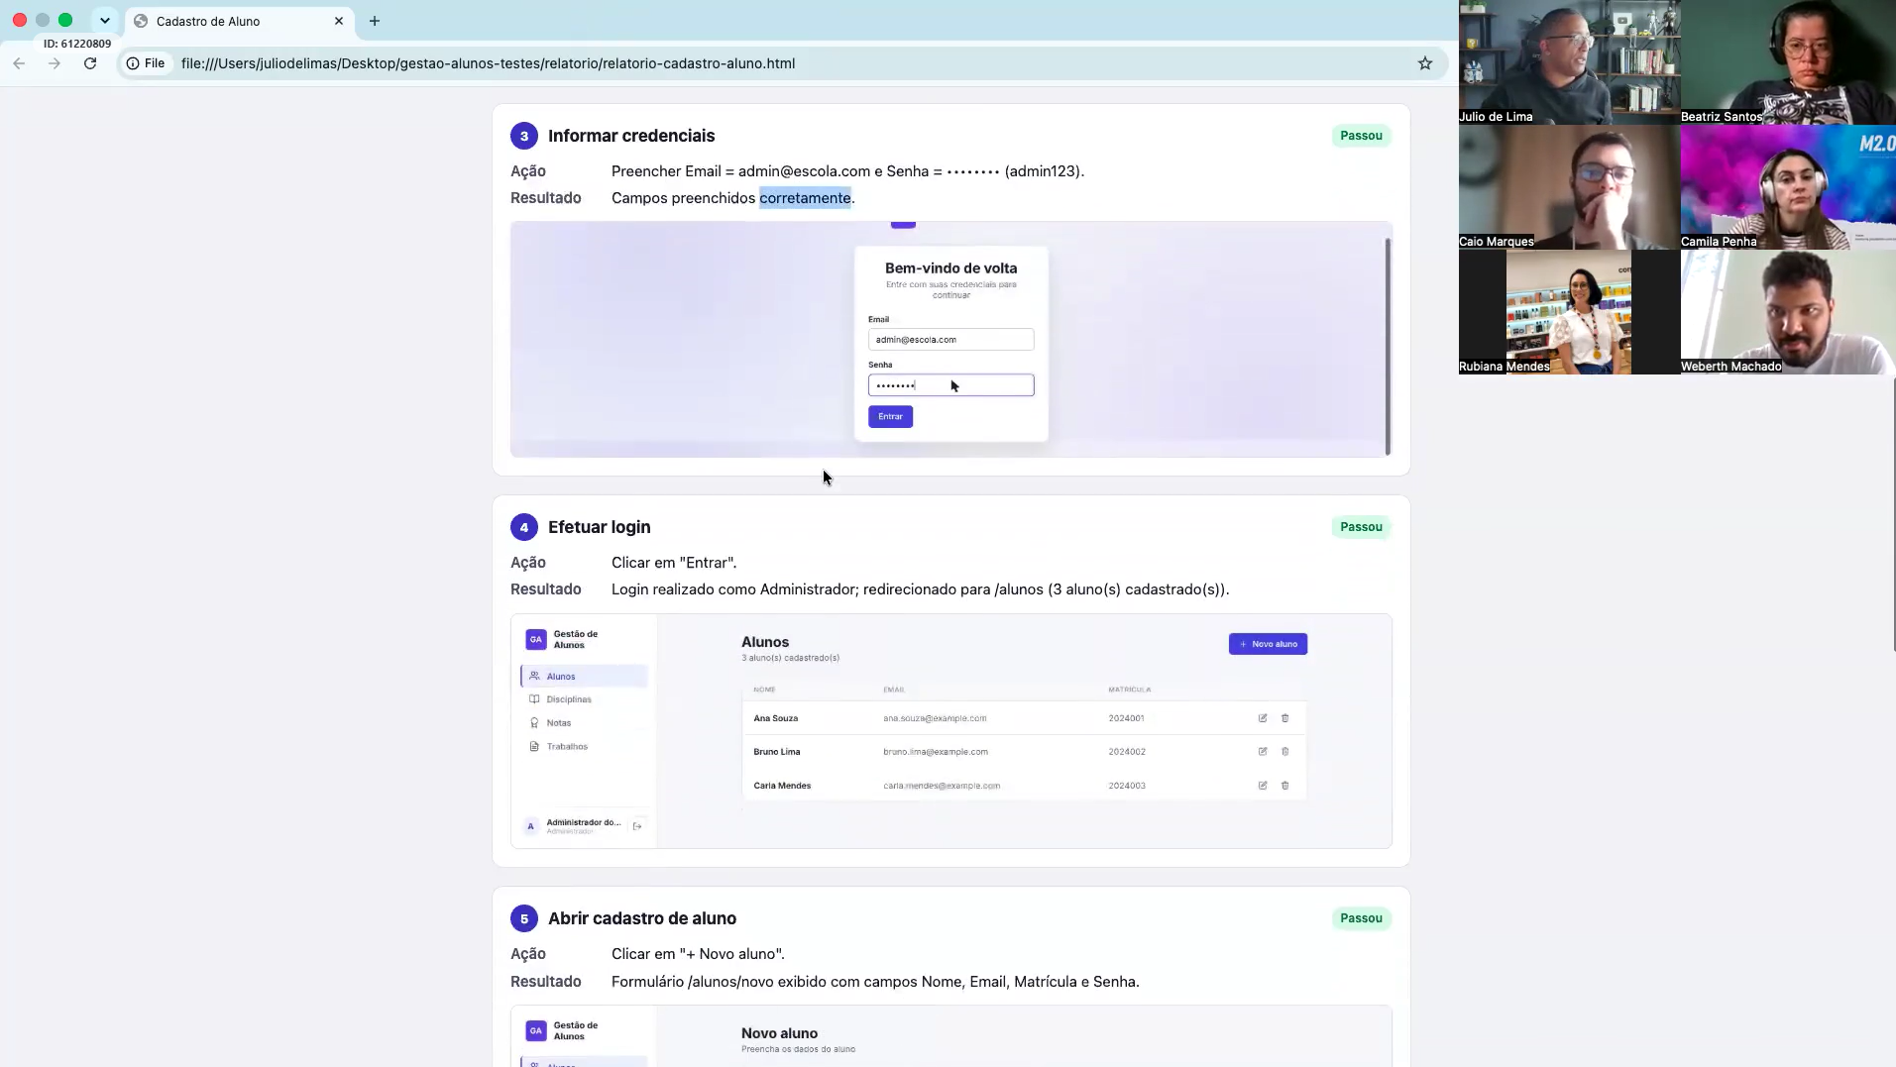

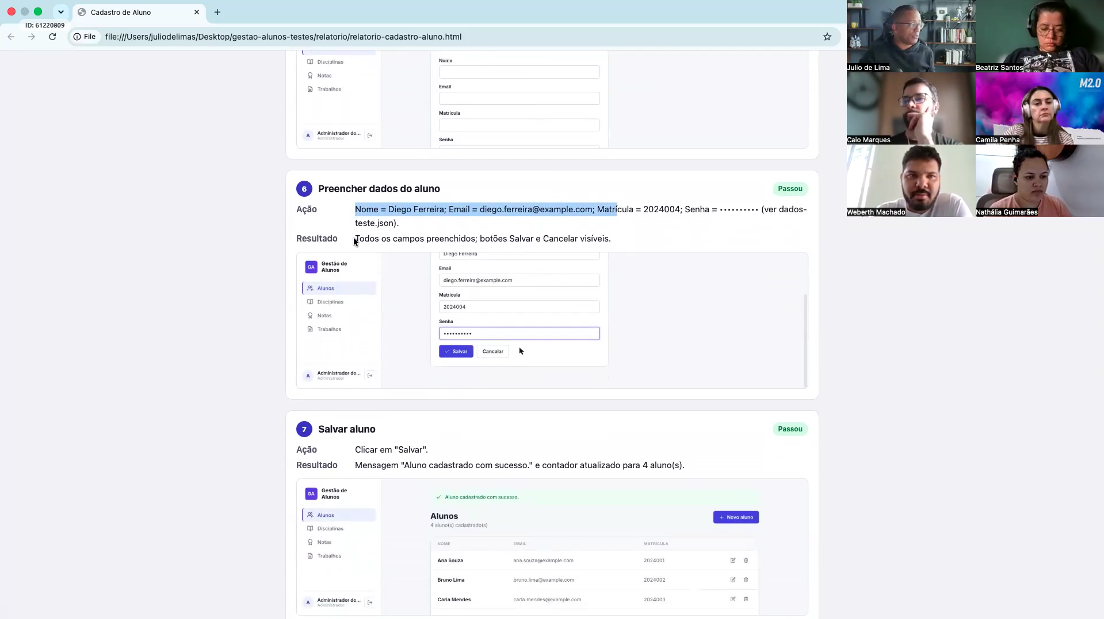

Perfeito, agora me dê uma tabela na tela com os nomes dos elementos que você interagiu e os localizadores CSS Selector e Xpath. Organize esses elementos por tela.

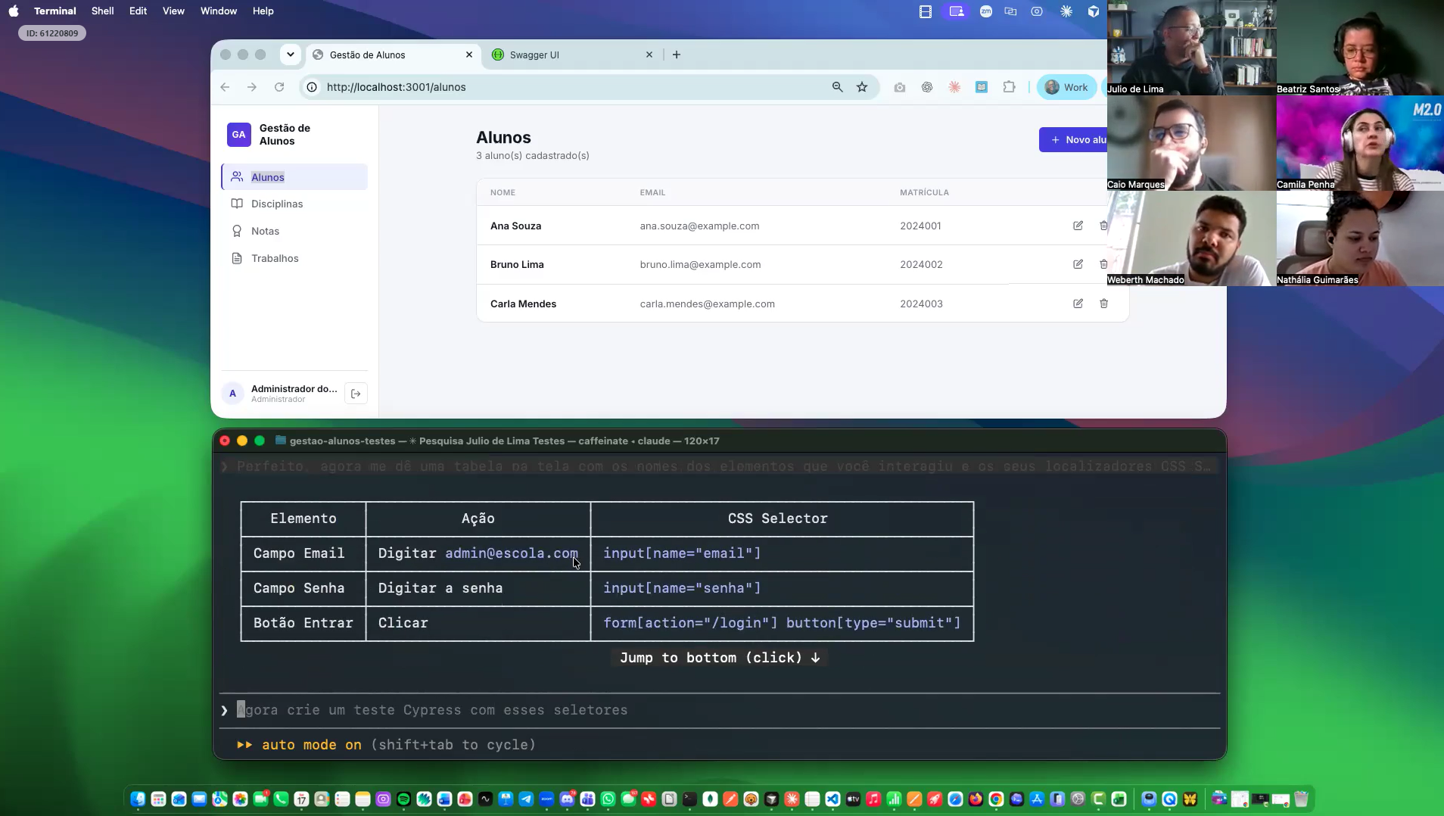

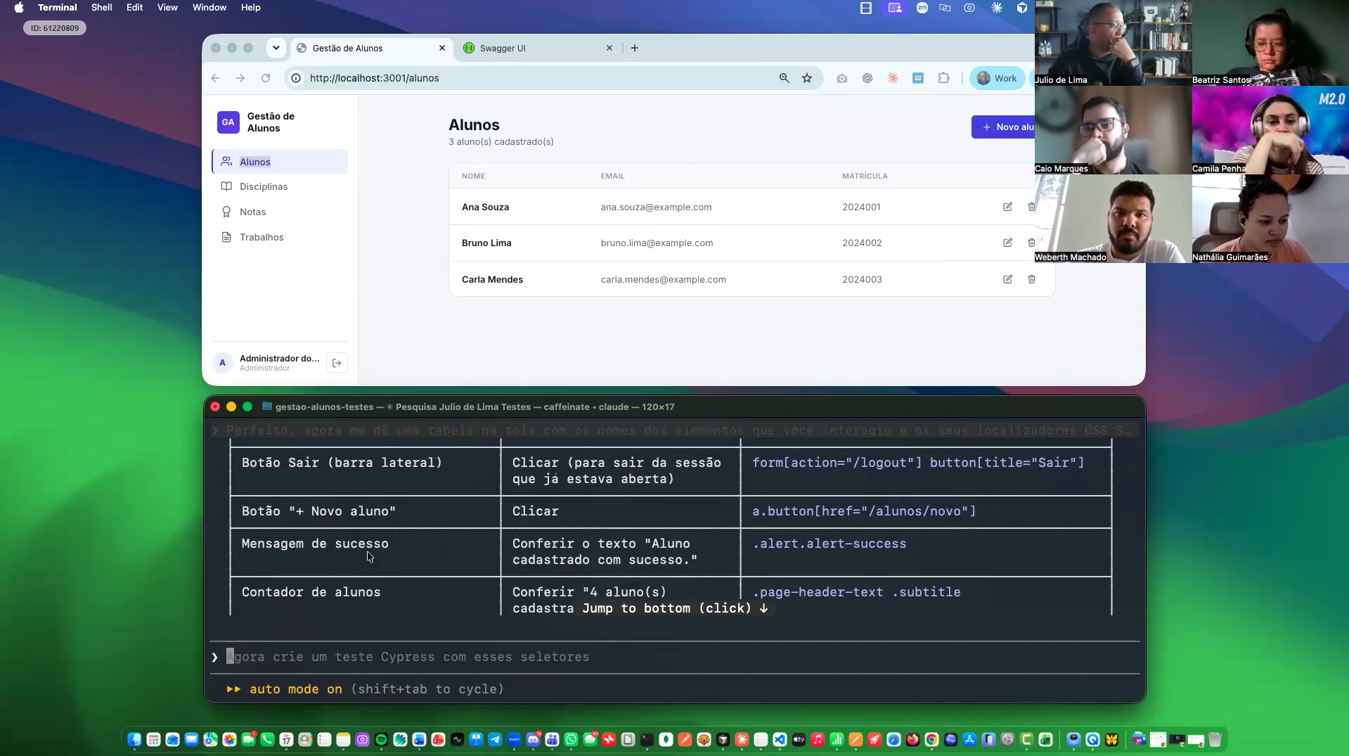

Agora transforme esses testes de criação do aluno em um script de testes do Playwright, ainda não tenho o projeto iniciado nessa pasta, logo, inicie, gere os scripts, o README e execute o teste para saber se funcionou corretamente.

Outras IAS:
Codex, Claude, Cursor, Vscode copilot

